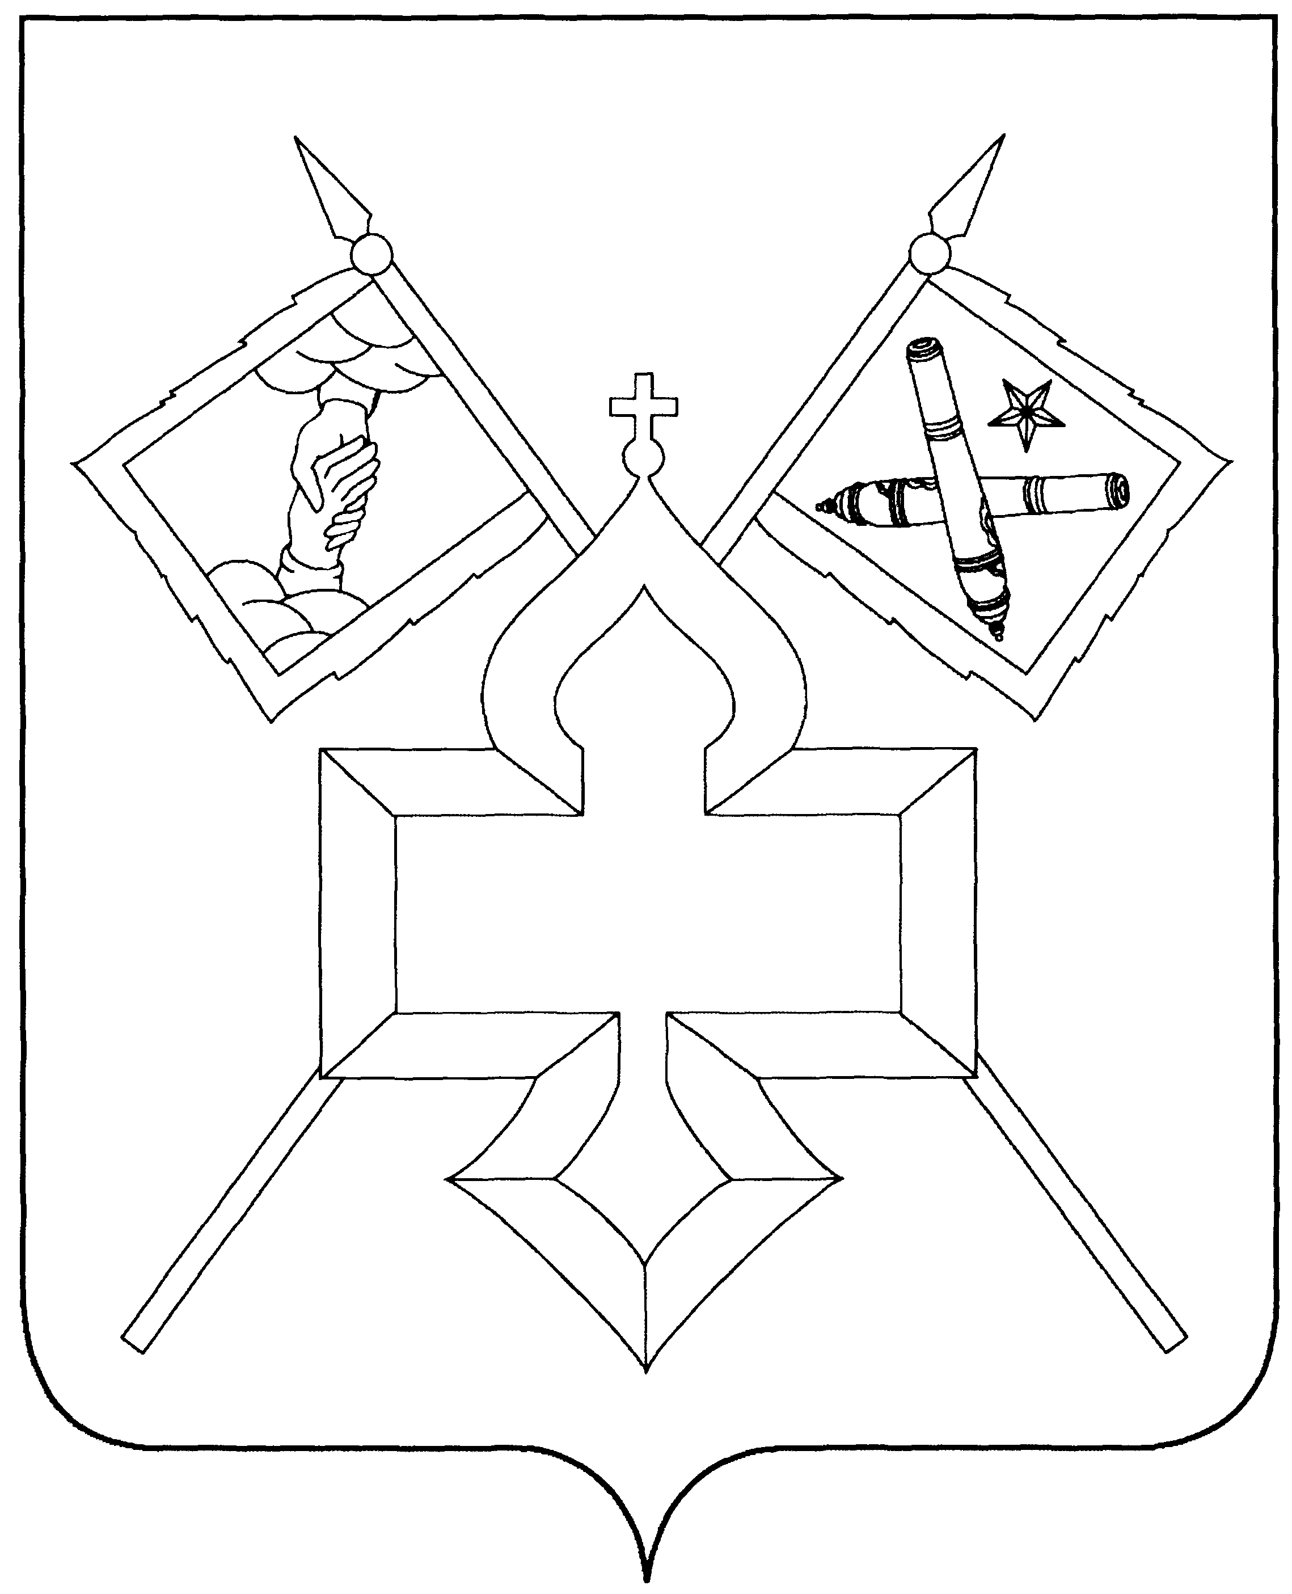
АДМИНИСТРАЦИЯ

КАНТЕМИРОВСКОГО ГОРОДСКОГО ПОСЕЛЕНИЯ
КАНТЕМИРОВСКОГО МУНИЦИПАЛЬНОГО РАЙОНА
ВОРОНЕЖСКОЙ ОБЛАСТИ
ПОСТАНОВЛЕНИЕ

от 13.01.2023 г. № 13
р.п. Кантемировка

Об утверждении списков граждан, состоящих на учете в качестве нуждающихся в жилых помещениях

В соответствии со статьей 5 Закона Воронежской области от 30.11.2005 № 71-ОЗ «О порядке ведения органами местного самоуправления учета граждан в качестве нуждающихся в жилых помещениях, предоставляемых по договорам социального найма», администрация Кантемировского городского поселения постановляет:
- Утвердить список граждан, состоящих на учете в качестве нуждающихся в жилых помещениях по состоянию на 13.01.2023 г., согласно приложению № 1.
- Утвердить список граждан, состоящих на учете в качестве нуждающихся в жилых помещениях, предоставляемых по договорам социального найма жилых помещений муниципального жилищного фонда Кантемировского городского поселения по состоянию на 13.01.2023 г., согласно приложению № 2.
- Опубликовать настоящее постановление в Вестнике муниципальных нормативных правовых актов органов местного самоуправления Кантемировского городского поселения и на официальном сайте администрации Кантемировского городского поселения.
- Контроль исполнения настоящего постановления возложить на заместителя главы администрации Кантемировского городского поселения Жданова Ю.Л.

Глава Кантемировского
городского поселения Ю.А. Завгородний

исп. Перебейнос О.В.
тел. 8(47367)6-12-56
Приложение № 1
к постановлению администрации
Кантемировского городского поселения
от 13.012023 г. № 13

ОБЩИЙ СПИСОК
граждан, состоящих на учет в качестве нуждающихся в жилых помещениях
на 13.01.2023 год
№  очереди | Фамилия, имя, отчество заявителя и членов семьи |  | Дата рождения |  | Дата  постановки на учет
2009 год
1. | Шаповалов Алексей Иванович  Шаповалова Любовь Михайловна, супруга  Шаповалов Родион Алексеевич, сын  Шаповалов Артур Алексеевич, сын |  | 02.06.1983  28.02.1989  07.07.2011  02.10.2015 |  | 30.11.2009
2. | Свиридова Лилия Алексеевна  Свиридов Юрий Сергеевич, супруг  Свиридова Ангелина Юрьевна, дочь |  | 03.05.1978  18.06.1977  18.10.1998 |  | 29.12.2009
2010 год
3. | Лунев Александр Викторович  Лунева Татьяна Валериевна, супруга  Лунева София Александровна, дочь |  | 21.10.1981  13.08.1982  15.02.2006 |  | 04.10.2010
2011 год
4. | Цуканов Евгений Григорьевич  Цуканова Юлия Владимировна, супруга  Цуканов Денис Евгеньевич, сын |  | 21.01.1981  17.07.1986  19.01.2012 |  | 21.10.2011
5. | Сативалдиева Людмила Михайловна  Сативалдиева Полина Владимировна, дочь |  | 04.08.1992  03.01.2011 |  | 21.10.2011
2012 год
6. | Ногина Наталья Владимировна, супруга  Ногина София Евгеньевна, дочь |  | 06.10.1985  10.10.2012
2013 год
7. | Белоконев Василий Васильевич  Белоконева Наталья Владимировна, супруга  Петров Михаил Вадимович, пасынок  Белоконев Дмитрий Васильевич, сын |  | 15.03.1984  27.01.1982  12.09.2000  16.09.2012 |  | 10.06.2013
8. | Мабенджидис Марина Александровна  Мабенджидис Роман Валерьевич, супруг  Мабенджидис Анастасия Романовна, дочь  Мабенджидис Родион Романович, сын |  | 06.09.1983  08.01.1979  13.11.2008  28.09.2014 |  | 12.07.2013
2014 год
9. | Белоконева Светлана Михайловна  Белоконев Сергей Платонович, сын |  | 20.11.1987  16.01.2011 |  | 25.03.2014
2015 год
10. | Кривенда Хуршеда Рустамовна  Кривенда Сергей Викторович, супруг  Кривенда Амина Сергеевна, дочь  Кривенда Маргарита Сергеевна, дочь |  | 02.08.1987  26.10.1985  23.08.2005  08.05.2013 |  | 13.07.2015
11. | Новцева Елена Николаевна  Новцев Александр Владимирович, супруг  Новцев Денис Андреевич, сын  Новцева Кира Александровна, дочь  Новцева Валерия Александровна, дочь  Новцев Александр Александрович, сын |  | 28.03.1989  24.01.1991  04.01.2008  15.05.2013  10.01.2015  20.01.2020 |  | 14.08.2015
12. | Коньшин Геннадий Андреевич  Коньшина Светлана Юрьевна, супруга  Коньшина Маргарита Геннадьевна, дочь |  | 17.04.1987  02.04.1987  24.03.2012 |  | 11.09.2015
13. | Сотников Михаил Иванович  Сотникова Людмила Витальевна, супруга  Сотников Семён Михайлович, сын |  | 18.07.1981  27.06.1986  05.08.2013 |  | 16.10.2015
14. | Великоцкая Инна Викторовна  Великоцкий Артем Владимирович, сын |  | 11.11.1981  15.11.2003 |  | 10.11.2015
15. | Костюченко Юлия Владимировна  Костюченко Валерия Андреевна, дочь  Костюченко Александр Андреевич, сын |  | 29.10.1984  20.09.2005  19.12.2013 |  | 28.12.2015
2016 год
16. | Соколова Людмила Олеговна  Соколов Руслан Александрович, супруг  Соколова Полина Руслановна, дочь  Соколова Юлия Руслановна, дочь |  | 15.07.1987  03.01.1985  19.02.2010  21.03.2016 |  | 23.09.2016
2017 год
17. | Чернова Марина Александровна  Чернов Василий Владимирович, супруг |  | 09.08.1992  04.08.1986 |  | 03.05.2017
18. | Мартыненко Анастасия Андреевна  Мартыненко Михаил Александрович, супруг  Мартыненко Евгения Михайловна, дочь |  | 23.03.1994  20.11.1993  12.10.2014 |  | 06.09.2017
2019 год
19. | Бачинская Наталья Геннадьевна  Лазуренко Дарья Эдуардовна, дочь |  | 25.08.1986  12.02.2012 |  | 11.04.2019
20. | Сиротин Александр Сергеевич  Сиротина Валерия Александровна, супруга  Сиротин Глеб Александрович, сын |  | 26.08.1990  06.04.1995  16.03.2017 |  | 22.05.2019
21. | Бобро Людмила Анатольевна  Бобро Сергей Сергеевич, супруг  Бобро Никита Сергеевич |  | 27.01.1993  03.04.1988  21.07.2015 |  | 10.07.2019
22. | Варакина Лилия Николаевна  Варакин Артём Павлович, супруг  Варакин Кирилл Артёмович, сын |  | 13.06.1987  11.09.1991  28.02.2019 |  | 09.09.2019
23. | Данилова Лилия Михайловна  Данилова Алиса Сергеевна, дочь |  | 17.11.1993  26.10.2018 |  | 15.11.2019
2020 год
24. | Маковецкая Светлана Ивановна  Маковецкая Руфина Руслановна, дочь  Маковецкая Оксана Руслановна, дочь  Маковецкая Михрема Руслановна, дочь  Маковецкий Ибрагим Русланович, сын  Маковецкий Алексей Русланович, сын |  | 17.06.1993  06.07.2019  07.08.2011  22.07.2013  07.10.2015  15.02.2010 |  | 13.03.2020
25. | Степаненко Светлана Николаевна  Степаненко Кирилл Владимирович, супруг |  | 12.03.1998  28.10.1996 |  | 01.06.2020
26. | Прачев Александр Викторович  Прачева Анна Владимировна, супруга |  | 23.04.1993  15.10.1995 |  | 17.08.2020
27. | Цховребова Карина Тенгизовна  Чернокалов Роман Александрович, супруг  Чернокалова Арина Романовна, дочь  Чернокалов Даниил Романович, сын |  | 27.02.1992  28.06.1992  09.06.2018  05.04.2020 |  | 02.09.2020
28. | Меловатская Анастасия Александровна  Меловатский Олег Сергеевич, супруг  Меловатский Ярослав Олегович, сын |  | 24.05.1990  21.11.1988  17.09.2014 |  | 10.09.2020
29. | Олексюк Мария Александровна  Олексюк Андрей Витальевич, супруг  Беляев Степан Сергеевич, сын  Олексюк Никита Андреевич, сын |  | 31.07.1995  28.01.1991  13.07.2015  20.04.2018 |  | 23.09.2020
30. | Кнурова Наталья Анатольевна  Кнурова Екатерина Александровна, дочь  Кнуров Кирилл Александрович, сын |  | 28.08.1987  28.01.2010  26.07.2020 |  | 02.10.2020
31. | Ковалева Елизавета Викторовна  Ковалев Борис Александрович, супруг  Ковалева Ксения Борисовна, дочь |  | 02.07.1997  18.12.1990  19.11.2019 |  | 28.10.2020
2021 год
32. | Пономарева Галина Павловна  Пономарев Платон Антонович, сын  Пономарева Ася Владиславовна, дочь |  | 29.05.1991  29.07.2015  01.12.2020 |  | 11.02.2021
33. | Качанова Анна Николаевна  Качанов Рамазан Ибрагимович, сын  Качанов Богдан Ибрагимович, сын  Качанов Ренат Ибрагимович, сын  Качанов Байрам Ибрагимович, сын |  | 22.12.1990  06.07.2010  25.02.2014  06.05.2018  13.12.2019 |  |  | 05.03.2021
34. | Романенко Сергей Геннадьевич  Романенко Виктория Олеговна, супруга  Романенко Елизавета Сергеевна, дочь |  | 08.06.1992  15.01.1996  15.05.2020 |  |  | 06.04.2021
35. | Жила Ирина Михайловна  Жила Николай Александрович, супруг  Черных Максим Александрович, сын  Жила Никита Николаевич, сын  Жила Станислав Николаевич, сын |  | 24.01.1983  17.05.1978  06.10.2006  20.04.2012  19.10.2016 |  |  | 12.04.2021
36. | Гелемеева Анна Геннадьевна  Гелемеев Виталий Анатольевич, супруг  Гелемеев Александр Витальевич  Гелемеев Дмитрий Витальевич |  | 15.03.1991  19.04.1990  05.08.2022  05.08.2022 |  |  | 20.04.2021
37. | Репкина Юлия Александровна  Репкин Кирилл Леонидович, сын  Новгородова Дарья Александровна, дочь  Дворникова Варвара Дмитриевна, дочь |  | 26.12.1989  14.02.2010  09.05.2014  16.01.2021 |  |  | 02.08.2021
38. | Лёнгин Евгений Леонидович  Лёнгина Татьяна Валерьевна, дочь |  | 18.09.1988  10.07.1994
39. | Степанищева Мария Андреевна  Степанищев Михаил Викторович, супруг  Степанищева Полина Михайловна, дочь |  | 06.01.1996  13.12.1991  18.04.2017 |  |  | 18.08.2021
2022 год
40. | Габулян Екатерина Рафаэловна  Габулян Арсен Артурович, супруг  Габулян Ирина Арсеновна, дочь  Габулян Евгения Арсеновна, дочь | 09.03.1996  04.09.1988  25.03.2017  27.08.2020 |  | 28.02.2022
41. | Абанина Наталья Викторовна  Абанин Денис Алексеевич, супруг  Абанина Валерия Денисовна, дочь  Абанин Виктор Денисович, сын | 14.01.1993  25.03.1989  08.06.2016  08.10.2019 |  | 11.05.2022
42. | Бочарова Александра Олеговна  Бочаров Алексей Николаевич, супруг  Богданова Евгения Артёмовна, дочь  Бочаров Роман Алексеевич, сын | 18.02.1994  26.09.1994  04.02.2015  30.04.2022 |  | 13.05.2022

Приложение № 2
к постановлению администрации
Кантемировского городского поселения
от 13.01.2023 г. № 13

ОБЩИЙ СПИСОК ГРАЖДАН
состоящих на учет в качестве нуждающихся в жилых помещениях,
предоставляемым по договорам социального найма жилых помещений муниципального жилищного фонда в р.п. Кантемировка
на 13.01.2023 год
№  очереди | Фамилия, имя, отчество заявителя и членов семьи | Дата рождения | Дата  постановки на учет
2004 год
1. | Мороз Татьяна Ивановна  Курьянова Мария Илхамовна, дочь  Мороз Максим Илхамович, сын  Диченко Евгений Владимирович, сын | 03.05.1966  07.01.1988  15.12.1988  27.05.2000 | 05.08.2004
2007 год
2. | Павлуша Алексей Николаевич | 09.08.1993 | 29.05.2007
2009 год
3. | Стрижигаускас Максим Витальевич  Стрижигаускас Святослав Витальевич, брат  Стрижигаускас Екатерина Витальевна, сестра  Стрижигаускас Александр Витальевич, брат | 18.01.1999  10.10.2003  21.06.2002  09.09.2004 | 08.10.2009
2011 год
4. | Чистякова Вера Александровна | 11.09.1958 | 14.03.2011
5. | Крикунова Людмила Ивановна | 21.08.1955 | 21.10.2011
2012 год
6. | Бурмистрова Наталья Николаевна  Бурмистрова Алина Денисовна, дочь  Бурмистрова Лидия Денисовна, дочь  Бурмистров Степан Денисович, сын | 25.10.1973  05.08.1998  06.09.1994  23.04.2002 | 08.02.2012
2013 год
7. | Маслов Александр Леонидович | 21.09.1976 | 16.01.2013
2014 год
8. | Савицкая Наталья Владимировна  Савицкий Дмитрий Сергеевич, сын | 24.03.1980  20.07.1997 | 26.03.2014
9. | Задорожняя Галина Александровна  Задорожняя Дарья Николаевна, дочь  Задорожний Матвей Николаевич, сын | 19.01.1987  07.01.2014  15.11.2009 | 03.04.2014
10. | Никитина Тамара Петровна  Никитина Светлана Апресовна, дочь  Никитина Алина Апресовна, дочь | 10.11.1989  30.01.2013  12.10.2014 | 06.05.2014
11. | Сативалдиева Людмила Михайловна  Сативалдиева Полина Владимировна, дочь | 04.08.1992  03.01.2011 | 01.07.2014
12. | Коваленко Надежда Ивановна | 24.07.1962 | 17.07.2014
13. | Беликова Галина Тихоновна | 23.07.1941 | 17.07.2014
14. | Деточкина Любовь Ивановна | 29.03.1958 | 18.09.2014
2016 год
15. | Токарева Татьяна Викторовна  Кривоклякин Дмитрий Сергеевич, сын  Токарев Алексей Андреевич, сын | 11.07.1973  13.05.1989  10.07.2000 | 24.03.2016
16. | Волкова Марина Михайловна  Волкова София Викторовна, дочь | 02.06.1982  02.04.2002 | 07.06.2016
2018 год
17. | Пронина Елена Анатольевна | 26.01.1969 | 07.09.2018
18. | Чижиков Александр Владимирович | 08.07.1974 | 20.11.2018
2020 год
19. | Беспалова Екатерина Алексеевна  Беспалов Василий Николаевич, супруг  Синолицын Александр Алексеевич, сын  Синолицын Алексей Алексеевич, сын  Беспалова Елизавета Васильевна, дочь  Беспалова Ксения Васильевна, дочь  Беспалова Варвара Васильевна, дочь  Беспалова Алёна Васильевна, дочь | 24.02.1985  29.11.1978  25.08.2003  15.12.2004  21.05.2007  14.01.2009  23.06.2015  11.07.2017 | 17.02.2020
2021 год
20. | Гурбина Маргарита Ивановна | 13.07.172 | 26.04.2021
21. | Жила Ирина Михайловна  Жила Николай Александрович, супруг  Черных Максим Александрович, сын  Жила Никита Николаевич, сын  Жила Станислав Николаевич, сын | 24.01.1983  17.05.1978  06.10.2006  20.04.2012  19.10.2016 | 29.06.2021
22. | Скалаух Геннадий Николаевич  Скалаух Наталия Петровна, супруга  Скалаух Виктория Геннадиевна, дочь  Скалаух Дарья Геннадьевна, дочь  Скалаух Николай Геннадьевич, сын | 17.05.1972  15.06.1982  26.04.2012  26.05.2016  31.08.2017 | 08.07.2021
23. | Вагина Тамара Петровна | 08.12.1937 | 02.09.2021
2022 год
24. | Задорожняя Елена Александровна  Кривенда Наталья Владимировна, дочь  Задорожняя Людмила Владимировна, дочь  Задорожний Арсений Владимирович, внук | 25.09.1963  04.06.1981  19.04.1985  17.10.2013 | 24.01.2022
25. | Васильев Раиса Леонидовна  Данченко Амир Дмитриевич, сын  Данченко Миледи Дмитриевна, дочь | 02.03.1985  09.03.2011  23.08.2012 | 27.07.2022

